Računalna frekvencijska analiza signala propuštenog kroz filtar

Projektna dokumentacija

Verzija 1.1

Sadržaj

1. Puni naziv projekta 4

2. Skraćeni naziv projekta 4

3. Opis problema/teme projekta 4

4. Cilj projekta 4

5. Voditelj studentskog tima 4

6. Rezultat(i) 4

7. Slični projekti 4

8. Resursi 4

9. Glavni rizici 5

10. Smanjivanje rizika 5

11. Glavne faze projekta 5

12. Struktura raspodijeljenog posla (engl. *Work Breakdown Structure* - WBS) 5

13. Kontrolne točke projekta 5

14. Gantogram 5

15. Zapisnici sastanaka 5

Prijedlog i plan projekta

Prijedlog projekta bila je frekvencijska analiza. Pošto se u grupi nalaze tri studenta elektrotehnike, i dva studenta računarstva, dogovoreno je da se projektira i izradi analogni filtar, a nakon toga da ga se podvrgne računalnoj frekvencijskoj analizi. Uz to može se napraviti eventualna usporedba digitalnog filtra istih karakteristika sa analognim.

# Puni naziv projekta

Računalna frekvencijska analiza signala propuštenog kroz filtar

# Skraćeni naziv projekta

Frekvencijska analiza signala

# Opis problema/teme projekta

U ovom projektu trojica studenata elektrotehnike napravit će analogni aktivni pojasno-propusni filtar, dok će dvojica studenata računarstva napraviti spektralnu analizu tog filtra pomoću računala.

# Cilj projekta

Cilj ovog projekta je izraditi i ispitati analogni filtar, te vidjeti njegove karakteristike, kao što su eventualno izobličenje, faktor dobrote, granične frekvencije, itd.

# Voditelj studentskog tima

Matija Puček

# Rezultat(i)

Sam filtar, i rezultati računalne simulacije sa karakteristikama filtra.

# Slični projekti

Audio ekvalizatori

# Resursi

Za resurse trebamo osobu koja će projektirati sklop filtra, i osobu koja će obaviti nabavku elemenata, te osobu koja će zalemiti sam sklop. Također su potrebni elektronički elementi, lemilica, lem i pločica na koju će se sam sklop zalemiti. Za ispitivanje potrebni su računalo, računalni inženjeri, programski paket, hardver i izvor napajanja samog uređaja.

**Tablica ljudskih resursa**

|  |  |  |  |
| --- | --- | --- | --- |
| **Ime i prezime** | **E-mail adresa** | **GSM broj** | **Napomene** |
| Domagoj Matić | [domagoj.matic@fer.hr](mailto:domagoj.matic@fer.hr) |  | Znanje i iskustvo u području računarstva i digitalne audiotehnike |
| Mario Štrbac | [mario.strbac@fer.hr](mailto:mario.strbac@fer.hr) |  | Znanje i iskustvo u području računarstva i digitalne audiotehnike |
| Tin Obradović | [tin.obradovic@fer.hr](mailto:tin.obradovic@fer.hr) |  | Znanje i iskustvo u području audiotehnike i projektiranju filtara |
| Mihovil Beram | [mihovil.beram@fer.hr](mailto:mihovil.beram@fer.hr) |  | Znanje i iskustvo u području audiotehnike |
| Matija Puček | [matija.pucek@fer.hr](mailto:matija.pucek@fer.hr) |  | Znanje i iskustvo u području audiotehnike |

# Glavni rizici

Pregaranje pojačala, greška u radu uređaja, greška u računalnoj simulaciji, greška u hardveru ili neispravan rad.

# Smanjivanje rizika

Provjeriti spojeve, provjeriti računalnu simulaciju, preraditi shemu ukoliko se uoče nedostaci.

# Glavne faze projekta

1. Faza: Izrada projektne i tehničke dokumentacije
2. Faza: Izrada elektroničkog sklopa analognog filtra
3. Faza: Simulacija sklopa na računalu
4. Faza: Predaja rezultata simulacije i eventualne diskusije oko poboljšanja rada sklopa

# Struktura raspodijeljenog posla (engl. *Work Breakdown Structure* - WBS)

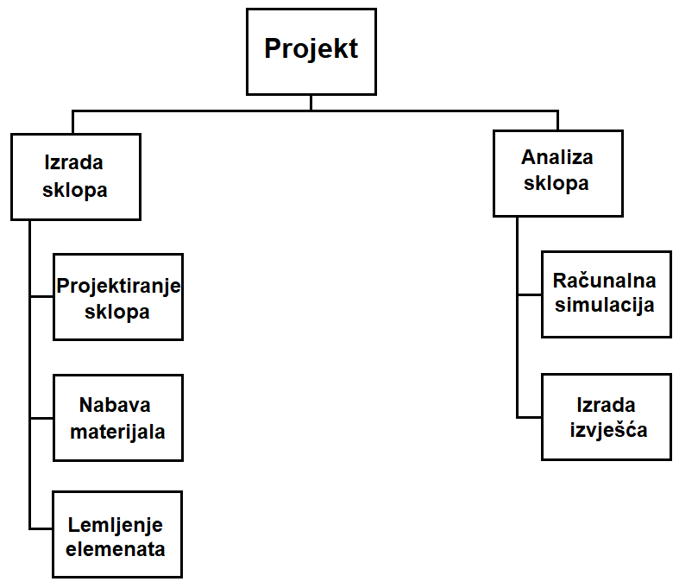

# Kontrolne točke projekta (engl. *milestones*)

**Tablica kontrolnih točki projekta**

|  |  |  |  |
| --- | --- | --- | --- |
| **Kontrolne točke** | **Planirani datum** | **Realizirani datum** | **Status projekta** |
| Uvodni sastanak | 14.10.2019. | 14.10.2019. | Dogovorena tema projekta |
| Izrada elektroničkog sklopa | 9.12.2019. | 9.12.2019. | Sklop je izrađen i testiran, te radi ispravno |
| Simulacija sklopa | 15.1.2020. | 15.1.2020. | Simulacija provedena |
| Završni sastanak | 22.1.2020. | 22.1.2020. | Donesen zaključak |

# Gantogram

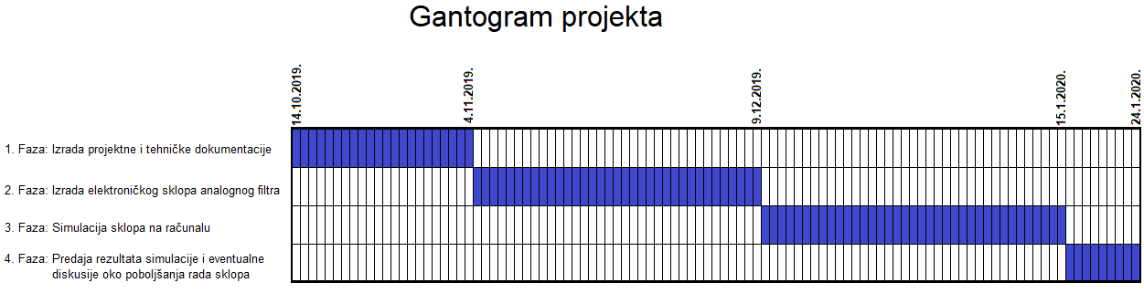

# Zapisnici sastanaka

14.10.2019. 12:00h, Zavod za elektroakustiku

Na uvodnom sastanku su svi nazočni, a dogovoreno je da će projekt biti računalna frekvencijska analiza analognog sklopa.

9.12.2019. 12:00h, Zavod za elektroakustiku

Sastao se tim za izradu pločice (Tin Obradović, Mihovil Beram i Matija Puček) te je zalemljen i ispitan rad sklopa.

22.1.2020. 12:00h, Zavod za elektroakustiku

Tim se sastao, te su prokomentirani rezultati, doneseni su zaključci i uređena je tehnička dokumentacija

|  |  |
| --- | --- |
| **Suglasan s dokumentom (potpisuju članovi tima):** |  |
| Domagoj Matić | Datum: ____________ Potpis: ____________ |
| Mario Štrbac | Datum: ____________ Potpis: ____________ |
| Mihovil Beram | Datum: ____________ Potpis: ____________ |
| Tin Obradović | Datum: ____________ Potpis: ____________ |
| Matija Puček | Datum: ____________ Potpis: ____________ |

|  |  |
| --- | --- |
| **Odobrio(potpisuje nastavnik):**  Ivan Đurek |  |

|  |  |
| --- | --- |
| Datum: ____________ | Potpis: ____________ |